习 题 课 二
一、问答题
1．下列说法能否作为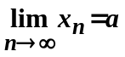的定义。
（1）对于无穷多个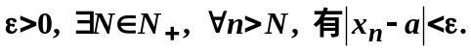
（2）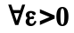，总存在无穷多个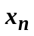，使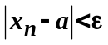.
2．有界数列是否一定收敛？无界数列是否一定发散？
3．单调数列是否一定收敛？收敛数列是否一定单调？
4．若数列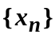与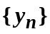发散，问数列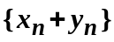，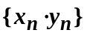，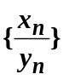是否一定发散？
二、证明题
1．证明：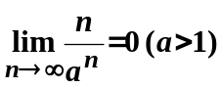。
2．若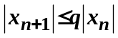（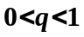，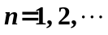），证明: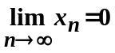。
三、求下列极限
1．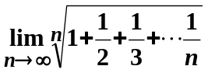；
2．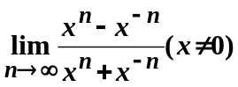；
3．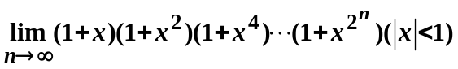；
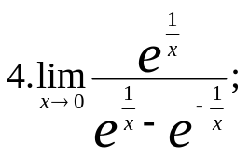
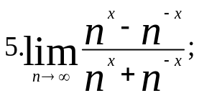
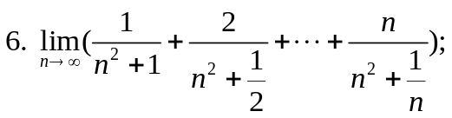
7．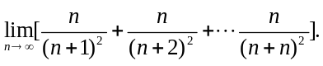
四、解答题
1．设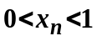，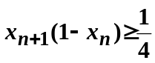（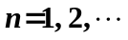），证明数列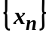极限存在，并求此极限。
2．设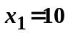，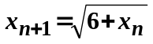，，试证数列极限存在，并求此极限。
五．求函数极限
1. 证明极限 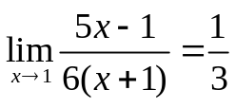
2. 设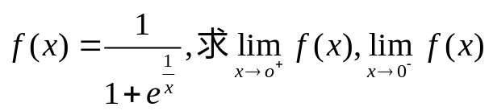
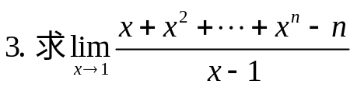
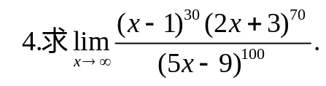
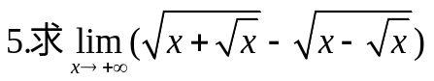
六．解答题
1.设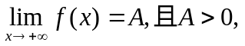用极限定义证明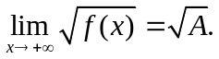
2. 设 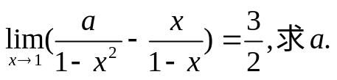
3. 设 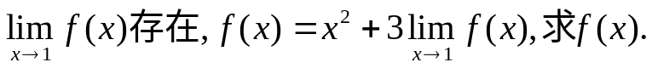
4. 